Geografija 3 – strukovne škole (Meridijani)

1. TURIZAM ANGLOAMERIKE

# KANADA

## GEOGRAFSKA OBILJEŽJA

* POVRŠINA: 10 mil. km2 (2. u svijetu)
* BR: STANOVNIKA: 35 mil. – 3 st/km2
* BDP/per capita: 51 000 USD – HDI: 0,937 (8. na svijetu)
* GLAVNI GRAD: Ottawa
* SLUŽBENI JEZIK: Engleski (78%); u pokrajini Quebec i New Brunswich – Franscuski - 22% govori Francuski

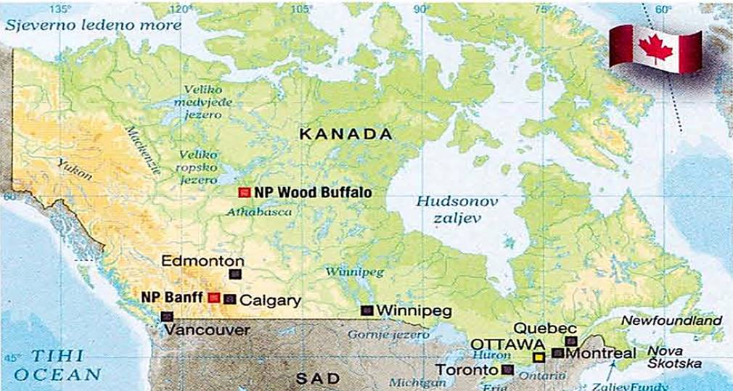

* **REGIJE KANADE:**
  1. **Kanadski štit** 
     + u obliku potkove okružuje Hudsonov zaljev, na SI Kanade
     + zauzima polovicu Kanade
     + na sjeveru se nastavlja na arktičke otoke – Buffinova zemlja, Devon i Ellesmere
     + s južne strane okružuju ga nizine Velikih jezera (Superior, Michigan, Huron, Erie i Ontario) i rijeke St. Lawrence (najnaseljeniji dio Kanade radi povoljne klime) – na udaljenosti od 150 km živi 70% stanovništva Kanade
  2. **Velike ravnice**
     + između Kanadskog štita i Kordiljera
     + brojna ledenjačka jezera
  3. **Kordiljeri**
     + najviši vrh Kanade – **Mt. Logan** – 5 959 m

|  |  |
| --- | --- |
|  |  |

* **KANADSKE PROVINCIJE:** Yukon, Britanska Kolumbija, Alberta, Saskatchewan, Sjeverozapadni teritorij, Nunavut, Manitoba, Ontario, Quebec, Newfoundland, Nova Škotska, Labrador, Princ Edward Island i New Brunswick
* **KLIMA**:
  + južni dijelovi imaju snježno-šumsku, a sjeverni polarnu klimu
  + prosječne siječanjske temp. u Ottawi od -15 do -6°C a srpanjske od 15 do 26°C
  + polovicu Kanade prekriva trajno smrznuto tlo – **permafrost**
  + **Sjeverno ledeno more** zaleđeno gotovo cijelu godinu, a **Hudsonov zaljev** do devet mjeseci

## PRIRODNE LJEPOTE KANADE

* **atlantske provincije** (Newfoundland, Nova Škotska i New Brunswick) – strma obala i ribarski gradovi
  + najposjećeniji su nacionalni parkovi
  + zaljev **Fundy** – turistička atrakcija, poznat po velikim plimnim amplitudama – do 21 m
* **Quebec** – južni dio je šumski kraj – šume javora (crveno lišće u jesen) – „goruće šume“
  + sjeverni dio provincije bogat rijekama i jezerima – crnogorična šuma
* **Ontario** – zapadno od Quebeca do Hudsonova zaljeva i Velikih jezera na jugu
  + južni dio zbog velikog broja hotela se naziva kanadska rivijera
  + između jezera Erie i Ontario – **vodopadi Niagare** – visina 51 m a širina 800 m – nastali su unazadnim pomicanjem rijeke Niagare – najposjećeniji dio Kanade
* **Manitoba, Saskatchewan i Alberta** – brojna ledenjačka jezera, bogatstvo ribom i divljači u šumama
  + **NP Wood Buffalo** – drugi najpoznatiji park Kanade – Alberta – nedirnute tajge
* Kanada ima 44 nacionalnih parkova – najstariji je Banff (1885.)

## GRADOVI KANADE

* najgušća naseljenost je uz zaljev St. Lawrence gdje su smjestili najveći kanadski gradovi: Toronto, Montreal, Ottawa, Quebec. Na zapadnoj obali je Vancouver
* **Ottawa** (1,3 mil. st) – glavni grad Kanade
* **Toronto** (5,9 mil. st) – najveći i gospodarski vodeći grad Kanade – na jezeru Ontario
* **Montreal** (4 mil. st) – nakon Pariza najveći frankofonski grad na svijetu
  + značajno gospodarsko i prometno središte
  + olimpijske igre (1976.) i EXPO (1967.) učinile su ga turistički važnim gradom
* **Vancouver** (2,4 mil. st) – najveći kanadski grad luka na Pacifiku
  + počeo se razvijati tek nakon izgradnje transkontinentalne kanadske željeznice 1885.

## TURISTIČKA KRETANJA

* često putuju u inozemstvo (UK, SAD, Francuska, Meksiko) – visok životni standard
* godišnji odmor na dva dijela: zimi u inozemstvu (u toplijim krajevima – Florida ili Karibi) a ljeti u Kanadi
* najviše turista u Kanadu dolazi iz SAD-a, UK-a, Francuske, Njemačke i Japana

1. TURIZAM LATINSKE AMERIKE

* Latinsku Ameriku čine države Srednje i Južne Amerike te Antilsko ili Karibi – većina govore španjolskim, portugalskim i francuskim jezikom
* Srednja Amerika ima razvijeniji turizam od Južne
* površina: 21 mil. km2
* od rijeke Rio Grande do rta Horn (Magellanov prolaz)

# TURIZAM MEKSIKA I KOSTARIKE

## 

* POVRŠINA: oko 2 mil. km2 (1 972 550 km2) – 13. u svijetu
* BROJ STANOVNIKA: 120 mil. st – 59 st/km2
* BDP/per capita: oko 9 600 USD – HDI: 0,774 (74. u svijetu)
* GLAVNI GRAD: Mexico City (Ciudad de Mexico) – oko 23,5 mil. st
* SLUŽBENI JEZIK: Španjolski
* sastoji se od 31 države i federalnog teritorija glavnog grada

## RELJEFNE CJELINE:

1. Sierra Madre Oriental i Sierra Madre Occidental - nastavak Kordiljera
2. Meksička visoravan (Meseta) – najnaseljeniji dio zemlje
3. Sierra Neovulcanica ili Transmeksički vulkanski pojas – niz aktivnih i ugaslih vulkana na jugu Meksičke visoravni – najviši dio Meksika – vulkani: Orizaba, Popocatepetl i Ixtacihuatl – preko 5 000 m
4. Siera Madre del Sur i visočje Chiapas – na jugu zemlje i na granici s Gvatemalom
5. poluotoci Kalifornija i Yucatan

* Kalifornija – suho, planinsko područje
* Yucatan – na jugu Meksika, prekriven šumama, visina do 150 m – vapnenačke stijene – Maye

## TURISTIČKA KRETANJA U MEKSIKU

* turizam je jedna od najvažnijih gospodarskih grana u Meksiku
* na dodiru triju litosfernih ploča: Pacifičke, Sjevernoameričke i Cocos – brojni potresi i vulkanske erupcije u prošlosti
  + većina vulkana smještena južnije od glavnog grada u gorju Neovolcanica – najveći vulkan **Popocatepetl**
  + najviši meksički vrh **Pico de Orizaba** (5 610 m) ujedno i vulkan – u gorju Siera Madre Oriental, južni dio
* neki dijelovi Meksika nisu sigurni za turiste (južni Meksiko) radi oružanih prepada i pljački turista
* prednost meksičkog turizma je što graniči s SAD-om
* klimatski najpogodnije razdoblje za posjet Meksiku je od listopada do svibnja
  + klima od tropske (na jugu) do suhe (na sjeveru)
  + južni dio zemlje prima previše padalina (više od 2 000 mm), sjeverni dio je suh (300 – 600 mm)
  + klima uvjetovana nadmorskom visinom – 4 klimatsko-vegetacijske zone:
    - tierra caliente (vruća zemlja), tierra templada (umjerena), tierra fria (svježa) i tierra helada (hladna)
  + Ciudad de Mexico – na 2300 m n. v.
  + uragani u ljetnom razdoblju na obali

## OBALA MEKSIČKOG ZALJEVA

* **obala Meksičkog zaljeva i Karipskog mora** – turistički manje privlačna
  + radi gorja SIerra Madre Oriental pasati ne prelaze u unutrašnjost pa je obala Meksičkog zaljeva kišovita i vlažna – velike temperature i velika vlažnost zraka
* vapnenački **poluotok Yucatana** – nešto je niži i suši (450 mm padalina godišnje) – razvijen turizam
  + kultura Maja bila je razvijena na ovom poluotoku
  + turistički posjećena prijestolnica Maja – **Chichen Itza** i grad Uxmal
  + na obali Karipskog mora izgrađen je grad **Cancun** (1980-ih) koji najviše posjećuju strani turisti

## PACIFIČKA OBALA

* mnogo suša od Atlantske obale
* brojna kupališna mjesta – najpoznatiji **Acapulco**, Mazatlan, Manzanillo, Puerto Vallarta i La Paz (na poluotoku Kalifornija)
* Acapulco – nekada trgovačka luka (do 1950-ih), danas veliko turističko mjesto s brojnim modernim hotelima

## MEKSIČKA VISORAVAN (MESETA)

* nalazi se između planinskih lanaca **SIerra Madre Occidental** (zapad) i **Sierra Madre Oriental** (istok)
* pogodna klima ugodna za život – najnaseljeniji i gospodarski najvažniji dio Meksika
* na južnom dijelu (na 2 300 m n. v.) se razvio glavni **grad Ciudad de Mexico** (23,5 mil. st) – jedna od najvećih urbanih aglomeracija na svijetu – uz **jezero** **Texcoco** i ispod ugaslog **vulkana Popocatepetl**
  + na obali jezera Texcoco nalazio se grad **Tenochtitlan** – prijestolnica Asteka
* **Teotihuacan** – najveći grad s početka naše ere – 40 km sjeverno od Ciudad de Mexica
  + piramida Sunca i Mjeseca
* **Guadalajara** (4,9 mil. st) – grad meksičkih marijači svirača
* pogranični gradovi bilježe brojne jednodnevne turističke dolaske iz SAD-a (radi kupovine): **Tijuana, Ciudad Juarez** i **Nogales**

## TURIZAM KOSTARIKE

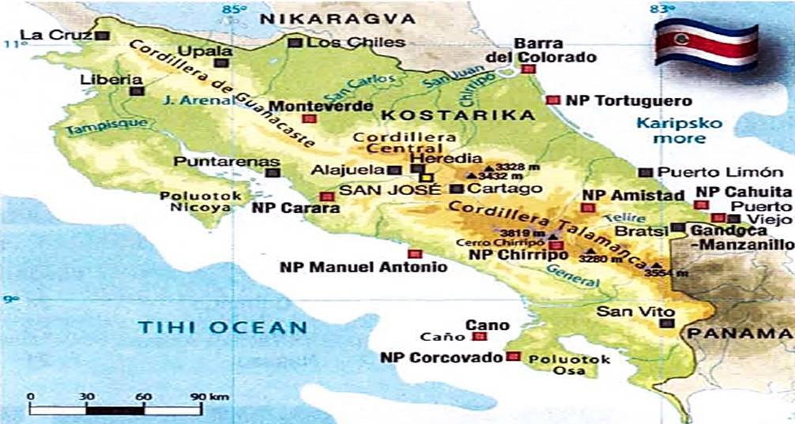

* + POVRŠINA: 51 000 km2  (126. u svijetu)
  + BROJ STANOVNIKA: 4,9 mil. st – 85 st/km2
  + BDP/per capita: oko 12 000 USD – HDI: 0,794 (63. u svijetu)
  + GLAVNI GRAD: San Jose – oko 290 000 st
  + SLUŽBENI JEZIK: Španjolski
* posljednjih godina omiljeno odredište sve većeg broja stranih turista – 2012. – 2,3 mil. turista
  + stabilna politička situacija i brojni nacionalni parkovi glavni razlog velikog posjeta turista
  + **1/4 države se nalazi pod nekim oblikom zaštite**
  + razvijen **eko turizam**
* **najposjećeniji nacionalni parkovi** Manuele Antonio (Tihi ocean), Tortuguero (Karipsko more), Cahuita – koraljni greben na Karipskom moru

# KARIPSKO-BAHAMSKO OTOČJE

## 

## ANTILI

* naziv Antili odnosi se na brojne otoke koji okružuju Karipsko more
* dijele se na Velike i Male Antile
  + Veliki Antili: Kuba, Jamajka, Hispaniola i Portoriko
  + Mali Antili; Martinique, Antigua, Barbados, Trinidad i Tobago, Grenada…
* neki otoci u Antilima su u posjedu Francuske, UK-a, SAD-a, Nizozemske i Venezuele
* otoci su na dodiru litosfernih ploča pa su česti potresi i vulkanizmi
* manji otoci uglavnom koraljnog postanka
* turizam razvijen tijekom cijele godine radi tropske klime koja je ublažena utjecajem mora
  + toplo Karipsko more – 25°C cijele godine
* turizam je glavni izvor prihoda u mnogim antilskim zemljama – Dominikanska Republika, Portoriko, Kuba i Jamajka su najveći

## TURIZAM DOMINIKANSKE REPUBLIKE

* obuhvaća 2/3 otoka Hispaniola (ostatk je Haiti)
* unutrašnjost je planinska – najviši vrh otoka i Antila – Pico Duarte (3098 m) – nacionalni park
* jezero Enriquillo – kriptodepresija na granici s Haitijem - nasred jezera nacionalni park
* najvažnija turistička mjesta: La Romana, Puerto Plata, poluotok Samana i **glavni grad** **Santo Domingo** (3,4 mil. st) – **najstarije naselje koje su osnovali Španjolci u Novom svijetu**
  + Santo Domingo – središte grada kolonijalna arhitektura i **prva katedrala Novog svijeta** – pod zaštitom UNESCO-a
  + Kolumbova palača, zidine i tvrđave Ozama (16. st)
  + Kolumbov svjetionik – grobnica i ostatci Kristofora Kolumba (navodno)
* turizam se počinje razvijati od 1980-ih zahvaljujući stranom kapitalu
  + više od 50% turista dolazi iz Europe, ostatak iz SAD-a i Kanade

## TURIZAM JAMAJKE

* do 17. st bila je španjolska kolonija, od tada postaje Engleska kolonija
* glavni grad Kingston (650 000 st) – turističko odredište u podnožju Plavih planina
  + izvorište ragge glazbenog stila
  + u Kingstonu se nalazi **muzej Boba Marleya**
  + potopljena ruševina **Port Royala** – utočište pirata, uništeno u potresu u 17. st
* 800 km duga obala s brojnim turističkim mjestima: Port Antonio (raskošne vile bogataša i hoteli), Negril, Ocho Rios i Montego Bay (brojne plaže i golf tereni)

## TURIZAM KUBE

* Kuba je najveći otok Antila
* 3500 km duga obala – brojne plaže
* u unutrašnjosti krški oblici reljefa
* do 1950-ih, prije kubanske revolucije, bila je izletište bogataša, nakon revolucije, turizam zamire
* od 1990. turizam se ponovno počinje razvijati – uglavnom Kanađani i Europljani
* turistička središta: Havana, Varadero i Santiago de Cuba
* **Havana** (2,3 mil. st) – glavni grad
  + očuvane kolonijalne građevine iz 16. i 17. st – pod zaštitom UNESCO-a
  + stare crkve i utvrda Morro
* **Santiago de Cuba** (440 000 st) – očuvano kolonijalno središte pod zaštitom UNESCO-a
  + tvrđava iz 17./18. st pretvorena u **gusarski muzej**

## TURIZAM PORTORIKA

* gusto naseljen otok
* ima status nepridruženog teritorija SAD-a
* većina turista su Amerikanci
* glavni grad **San Juan** – osnovali su ga Španjolci u 16. st
* ostala odredišta: plaže u Culebrai, Aguadillai i otočić Viequres

## BAHAMI

* nezavisna država na istoimenom otočju u Atlantskom oceanu – istočno od Floride i sjeverno od Kube
* sačinjava ih 3000 otoka, hridi i grebena – nastanjeno samo 40 većih: **New Providence, Andros, Eleuthera i Watling**
* otok Watling (San Salvador) – otok na koji je prvi put Kolumbo stupio na kopno Novog svijeta 1492. godine
* turizam se razvija od 19. st – uglavnom gosti iz SAD-a
* Nassau (211 000 st) – glavni grad i poznato turističko odredište na otoku New Providence
  + lijepe plaže, tropska vegetacija i kolonijalne građevine iz 18. st
* razvijen nautički turizam – mnogi Amerikanci tamo sidre svoje jahte
* Bahami su do 17. st bili gotovo pusti jer su glavninu stanovništva Španjolci koristili kao robove na Kubi i Hispanioli za rad u rudnicima – kasnije se doseljavaju Englezi i robovi iz Afrike (neko vrijeme otoci su bili utočište pirata) – danas 4/5 stanovništva čine crnci, potomci robova

# TURIZAM JUŽNE AMERIKE I ARGENTINE

* površinom 4. kontinent, a brojem stanovnika 5.
* 12 država i 2 zavisna teritorija (Flaklanski otoci i Francuska Gvajana)
* bazen Amazone – najveća kišna šuma na svijetu
* pustinja Atacama (Čile) – najsuše mjesto na svijetu
* vrh Aconcagua u Argentini (6969 m) – najveći vrh zapadne hemisfere
* jezero Titicaca (na 3 812 m n.v.) – najviše plovno jezero na svijetu (između Perua i Bolivije)
* slap Angel u Venezueli (979 m pad) – najviši slap na svijetu

## TURIZAM JUŽNE AMERIKE

* zemlje Južne Amerike nemaju dovoljno novca za ulaganje u turizam, a većina hotela su u vlasništvu stranaca (SAD)
* loše prometnice, kriminal, političke nestabilnosti i gerila su zapreka razvoju turizma
* cijeli kontinent je 2012. imao 26,7 mil. turista
* najviše turista ostvaruju Brazil i Argentina, a znatno manje Urugvaj, Čile, Peru, Kolumbija i Ekvador
* Bolivija, Paragvaj, Venezuela, Surinam i Gvajana – jako malo ili skoro ništa turista

## GEOGRAFSKA OBILJEŽJA ARGENTINE

* POVRŠINA: 2 780 400 km2 (8. u svijetu, 2. u J. Americi)
* BR. STANOVNIKA: 44 mil. st – 14,5 st/km2
* BDP/per capita: 10 600 USD – HDI: 0,825 (47. u svijetu)
* GLAVNI GRAD: Buenos Aires (14,5 mil. st)
* regije Argenitine
  1. **zaravan Gran Chaco**
     + na sjeveru
     + blago se spušta od Andi do pampa
  2. **Pampe** – najplodniji i najnaseljeniji dio Argentine
  3. **Patagonija** – južni dio Argentine – neplodna i suha ravnica
     + nenaseljena
  4. **Ande** – na granici s Čileom
     + najviši vrh Aconcagua (6969 m)
  5. **Ognjena zemlja** – na samom jugu kontinenta
* klima raznolika radi velike izduženosti zemlje u smjeru sj-jug (3300 km) – na sjeveroistoku tropska, u Pampi umjerena, suha u Patagoniji i polarna u Ognjenoj zemlji
* bogat i raznolik biljni i životinjski svijet – 30 nacionalnih parkova

## PAMPE I UNUTRAŠNJOST

* **Buenos Aires** (14,5 mil. st) – najposjećenije turističko odredište
  + na zapadnoj obali zaljeva La Plata
  + osnovali su ga Španjolci 1580. g
  + malo sačuvanih zgrada iz kolonijalnog razdoblja – vijećnica i katedrala Sv. Trojstva iz 18. st
  + Plaza del Mayo – glavni trg
* **La Plata** – grad nedaleko Buenos Airesa s poznatim muzejom fosila dinosaura
* ostala turistička mjesta: Mar del Platu (brojna kupališta – plaža duga 30 km), Pinamar i Necochea
* Salta i Cordoba – stari kolonijalni gradovi – očuvana kolonijalna arhitektura

## PATAGONIJA

* turisti dolaze radi nacionalnih parkova, skijališta, planinskih vrhova i ledenjačkih jezera
* **San Carlos de Bariloche** – najposjećeniji grad – na obali jezera Nahuel Huapi
  + poznat po zimskim sportovima, ribarenju, planinarenju
  + brojni potomci Nijemaca i Austrijanaca – sliči na europski grad
* **Aconcagua** (6969 m) – ugasli vulkan i najviši vrh zapadne hemisfere – brojni planinari
* **poluotok Valdes –** poznato odredište ekološkog turizma
* **NP Los Glacieres** – brojni ledenjaci koji se spuštaju u ledenjačka jezera
* **Ushuaia** – posljednja luka na putu prema Antarktici – u Ognjenoj zemlji

# BRAZIL

* 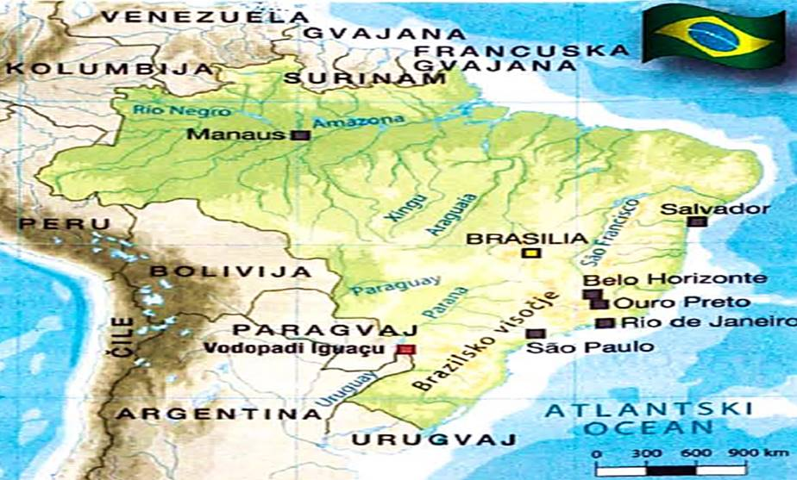POVRŠINA: 8 515 767 km2 (5. u svijetu, 1. u J. Americi)
* BR. STANOVNIKA: 210 mil. st – 25 st/km2
* BDP/per capita: 9 100 USD – HDI: 0,759 (79. u svijetu)
* GLAVNI GRAD: Brazilija (4,3 mil. st)
* SLUŽBENI JEZIK: Portugalski

## OSNOVNI PODATCI

* najveća i najmnogoljudnija zemlja Južne Amerike (zauzima 2/3 površine kontinenta)
* prolazi kroz 3 vremenske zone i graniči sa svim zemljama J. Amerike osim sa Čileom i Ekvadorom
* **REGIJE:**
  1. porječje Amazone (45% teritorija)
  2. Brazilsko visočje
  3. obalni pojas
* tropska klima s puno padalina; jug ima umjerenu klimu
* 60% površine prekriveno šumom (najviše u Amazoniji)
  + u Amazoniji živi 90% svih biljaka i životinja
* 67 nacionalnih parkova – svrha im je očuvanje prirodnog bogatstva
* naseljenost koncentrirana na priobalju u gradovima – 20ak milijunskih gradova – najveći Sao Paulo (21,3 mil. st)
* bogata kulturna baština
* najviše turista iz Argentine, SAD-a i Portugala

## AMAZONSKE PRAŠUME

* zauzimaju oko polovicu teritorija Brazila (45%)
* Amazonija je najveća površina tropskih kišnih šuma na Zemlji
  + brojne životinje, osobito ptice
* **Manaus** (2 mil. st) – najveći grad u Amazoniji
  + izgrađen na ušću rijeke Rio Negra u Amazonu u 19. st
  + neorenesansni stil
  + operna zgrada – simbol grada
* oko 50 000 km plovnih putova i kanala

## BRAZILSKO VISOČJE

* zaravan južno od Amazonije – brojni rasjedi, usponi i ponori
* **vodopadi Iguacu** – na rijeci Iguacu na utoku u rijeku Paranu (sjeverno od gorja Santa Catarina, južno do gorja Parana i uz jugoistočnu granicu s Paragvajem) – najposjećenije turističko mjesto nakon Rio de Janeira
  + više od 250 vodopada visine 60 do 80 m
  + pod zaštitom UNESCO-a
* **glavni grad Brasilia** (4,3 mil. st) – sagrađena po nacrtima od 1957. od 1960.
* **pokrajina Minas Gerais** – u 18. st otkriveno zlato i drago kamenje – brojni rudarski gradovi
  + **rudarski grad Ouro Preto**
* **Sao Paulo** – moderan grad s brojnim neboderima, muzejima, crkvama, parkovima…
  + brojni doseljenici iz Europe i Azije

## OBALNI POJAS

* Brazilsko visočje se strmo spušta prema Atlantiku
* pojas širok 30ak km
* nekoliko zaljeva u kojima su se razvili brojni gradovi
* **Rio de Janeiro** (12,8 mil. st) – simboli grada su 2 brežuljka - 700 m visok **Corcovado s Kristovim kipom** i 400 m visoka **Glava šećera**
  + brojne pješčane plaže – najpoznatija **Copacabana**
  + **brojne stare građevine**: parlament (prije je Rio bio glavni grad), crkve, carska palača
  + svjetski poznat **karneval**
* **Salvador** (3,8 mil. st) – prvi glavni grad Brazila
  + bogata kolonijalna ostavština – 34 crkve iz tog razdoblja
  + kilometarske plaže

1. TURIZAM AUSTRALIJE I OCEANIJE

* **Australija** – jedini kontinent koji se u cijelosti nalazi na južnoj polutci, najmanji kontinent i najrazvijenija država južne hemisfere
  + smještena između Tihog i Atlantskog oceana
  + sastoji se od **6 država** (Queensland, Victoria, Novi Južni Wales, Tasmanija, Južna Australija i Zapadna Australija) i **2 teritorija** (Sjeverni teritorij i Teritorij glavnoga grada)

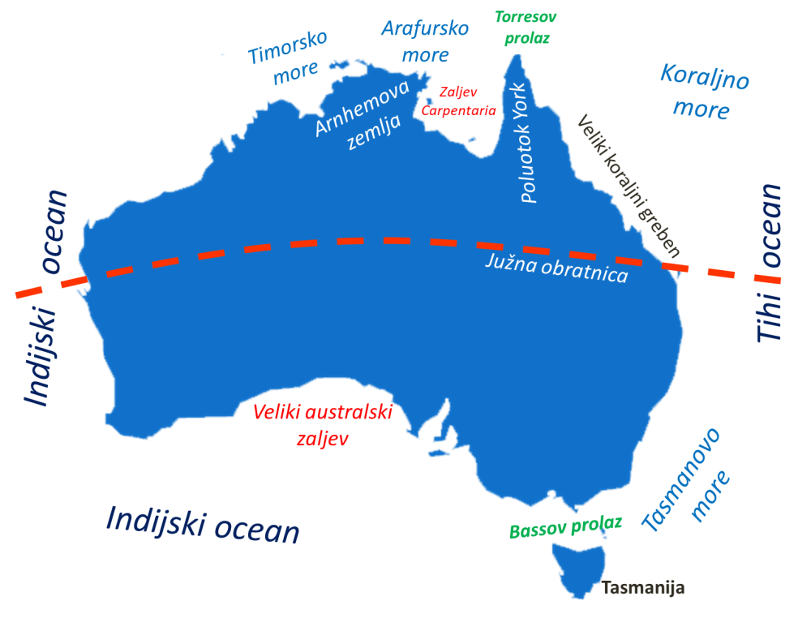

* **Novi Zeland** – geografski pripada Oceaniji, a kulturološki čini cjelinu s Australijom
  + sastoji se od **Sjevernog i Južnog otoka** i niz manjih
* **Oceanija** – obuhvaća brojne otoke između jugoistočne Azije, Australije, Južne i Sjeverne Amerike
  + dijeli se na **Mikroneziju, Melaneziju i Polineziju**
  + **Mikronezija** – otočje između Nove Gvineje i Japana
  + **Melanezija** – Nova Gvineja i otočje jugoistočno i istočno od nje (Fidži, Nova Kaledonija, Solomonski otoci i Vanuatu)
  + **Polinezija** – Novi Zeland na jugu, Havaji na sjeveru, Uskršnji otok na istoku i 1000 otoka između

|  |  |
| --- | --- |
|  |  |

# TURISTIČKE ZNAČAJKE AUSTRALIJE

* POVRŠINA: 7 686 850 km2
* BR. STANOVNIKA: 23 mil. st – 3 st/km2
* GLAVNI GRAD: Canberra

## KOPNENA IZDVOJENOST

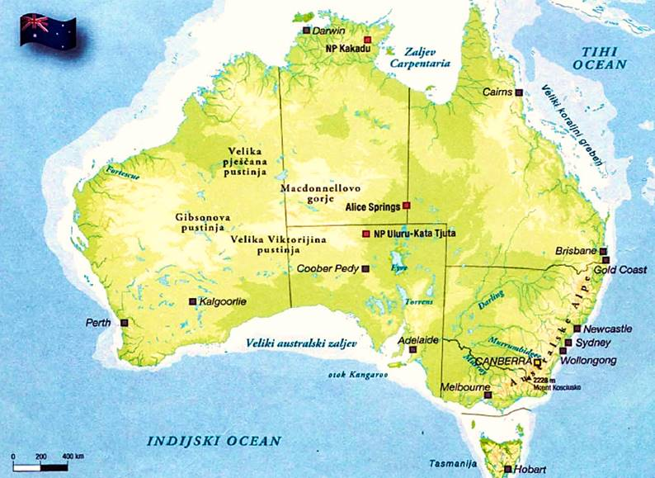

* geološki stariji dio Zemlje – prije 160 mil. godina bila je dio Gondvane (zajedno s Antarktikom, Južnom Amerikom, Indijom i Afrikom) no zbog tektonike ploča se odvojila prije 50 mil. god
* zbog izoliranosti razvio se poseban biljni i životinjski svijet – mnoge prastare vrste
  + čak 20 000 endemskih vrsta (od ukupno 25 000 svih vrsta u Australiji)
  + eukaliptus (stotinjak vrsta), akacija, grmolika pustinjska vegetacija…
  + tobolčari – dominantna vrsta sisavaca u Australiji
* velik broj nacionalnih parkova, 1500 prirodnih rezervata i 19 područja pod zaštitom UNESCO-a

## RELJEF I KLIMA

* reljefne cjeline:
  + **istočna Australija (Veliko razvodno gorje)**
    - na istoku **Veliko razvodno gorje** i **Australske Alpe** na jugoistoku – najviši vrh australije Mt. Kosciusko (2228 m)
    - najveće rijeke Australije **Darling** i **Murray** izviru u Velikom razvodnom gorju
    - na sjeveroistočnoj obali – **Veliki koraljni greben** – 2 000 km dug
    - na jugu – **otok** **Tasmanija** – od Australije odvojen Bassovim prolazom
  + **unutrašnja zavala**
    - najniži dio Australije – na zapadnom dijelu jezero Eyre (kriptodepresija)
    - rijeke **Darling** i **Murray** – teku istočnim dijelom zavale – rijeka Murray čini prirodnu granicu između Victorije i Novog Južnog Walesa, a rijeka Darling se ulijeva u Murray (a on se ulijeva u Indijski ocean kod Adelaidea)
  + **zapadna visoravan (zapadnoaustralski ravnjak)**
    - izolirane **planine** i **brojne pustinje** – Velika Viktorijina pustinja, Gibsonova pustinja, Velika pješčana pustinja
    - gorje Mcdonnell
* klimatske značajke
  + godišnja doba obrnuta od naših jer je Australija na južnoj hemisferi
  + pretežno vruć i suh kontinent – polovica Australije ima manje od 250 mm padalina godišnje
    - najviše padalina prima sjeveroistočna i istočna obala
    - unutrašnjost pustinjska klima, sjeveroistok tropska kišna, istok i jugoistok umjerena klima
    - vegetacija prati klimu – pustinjska i suha savana u unutrašnjosti, na sjeveroistoku tropska kišna šuma, na istoku i zapadu travnata vegetacija, na istočnoj obali listopadna šuma – južni dio uz Veliki australski zaljev – mediteranska klima
    - **snijeg** pada na najvišim vrhovima (Australske Alpe) i na Tasmaniji – središta skijališnog turizma

|  |  |
| --- | --- |
| Klima Australije | Vegetacija Australije |

## KULTURNA BAŠTINA

* **Aboridžini** – prastanovnici ovog kontinenta – prije 60 000 godina došli u Australiju iz jugoistočne Azije
  + danas ih je samo 500 000
* Europljani dolaze u 18. st – engleska kažnjenička kolonija
* većina gradova izgrađena je na obali jer je unutrašnjost suha – gradovi su slični američkim – suvremena arhitektura
* najveća kulturna vrijednost Australije su **aboridžinski crteži** na stijenama

## PROMET I TURIZAM

* Australija je turistički emitivna zemlja
* najveći broj turista dolazi iz Novog Zelanda, SAD-a, Japana, UK-a i Nizozemske
* iznimno važan zračni promet radi povezanosti države – velike udaljenosti između gradova

# TURISTIČKE ZNAČAJKE AUSTRALIJE

## VELIKI KORALJNI GREBEN (QUEENSLAND)

* nalazi se u Queenslandu – „sunčana država“ – na istočnim obalama
* more toplo cijelu godinu (19 do 25 °C)
* **Brisbane** (2,6 mil. st) – najveći i glavni grad države Queensland
* **Gold** **Coast** – svjetski poznata plaža
* **Veliki koraljni greben** – dug 2000 km – najveća tvorevina živih organizama – 350 vrsta koralja i 1500 vrsta riba
  + na nekim koraljnim otocima izgrađena su ekskluzivna ljetovališta

## SIDNEY I CANBERRA

* **Novi Južni Wales** – glavni grad Sydney
  + raznoliki krajevi: subtropske kišne šume, dugačke plaže, vinorodne padaline, snježni vrhunci i pustinjska unutrašnjost
  + **Sydney** (4,7 mil. st) – najveći i najstariji australski grad
    - Botany Bay – mjesto iskrcavanja doseljenika
    - najpoznatija građevina je **zgrada opere** – na UNESCO-voj listi zaštićene baštine
    - južno od Sydneya su brojne plaže
  + u južnom dijelu države nalaze se **Australske Alpe** – skijališni turizam i najveći vrh **Mt. Kosciusko** (2228 m)
* **Teritorij glavnoga grada** – **Canberra** (334 000 st) glavni grad Australije – planski izgrađen
  + zgrada parlamenta iz 1988.

## JUG AUSTRALIJE

* **Victoria** – u jugoistočnom dijelu Australije – glavni grad Melbourne (4,1 mil. st)
  + **Melbourne –** planski izgrađen grad s pravokutnim ulicama
    - brojne galerije i muzeji s aboridžinskom umjetnošću
    - teniski turnir Australia open i staza formule 1
* **Tasmanija** – najveći australski otok – glavni grad Hobart
  + **Hobart** (206 000 st) – građevine u viktorijanskom stilu
    - izložbe i muzeji kolonijalnog razdoblja
    - nekoliko nacionalnih parkova
* **Južna Australija** – glavni grad **Adelaide** (1,3 mil. st)
  + država je poznata po dobrom vinu i hrani – vinorodna dolina Barrosa (Nijemci)
  + otok Kangaroo – južno od Adelaidea – stanište morskih lavova, klokana, kljunaša i koala

## AUSTRALSKA UNUTRAŠNJOST

* pustinje i brojna naselja kopača zlata ili opala, turistički uređenih rudnika i mineraloških zbirki – **Coober Pedy** najpoznatiji
* **Alice Springs** – najveći grad
* **Uluru** (Ayers Rock) – nacionalni park – najveća samostojeća stijena na svijetu
  + drevni aboridžinski crteži – Uluru je sveto mjesto za Aboridžine
* **Sjeverni teritorij** – rijetko naseljeno područje
  + nacionalni park **Kakadu** – s 5000 pradavnih aboridžinskih crteža, posebno izumrlih životinja
  + brojne životinjske vrste
* **otok Norfolk** – istočno, između Australije i Novog Zelanda, 1700 km istočno od Sydneya
  + vanjski teritorij, 1800 stanovnika – potomci pobunjenika s engleskog broda Bounty

# NOVI ZELAND I OCEANIJA

## GEOGRAFSKA OBILJEŽJA NOVOG ZELANDA

* POVRŠINA: oko 270 000 km2
* BR. STANOVNIKA: oko 4,5 mil. (15% Maori)
* GLAVNI GRAD: Wellington (Sjeverni otok)
* sastoji se od **Sjevernog i Južnog otoka** (između prolaz Cook) i niza manjih otoka (Steward, Antipodi…)
* Novi Zeland se nalazi 2000 km jugoistočno do Australije
* od sjevera prema jugu je dug 1600 km
* pretežno planinska država – puno vrhova iznad 2000 m
* na granici Pacifičke i Australsko-indijske litosferne ploče – brojni vulkani, gejziri, mineralni i vrući izvori i povremeni potresi
* brojne biljne i životinjske vrste – oko 2000 različitih, od toga 1500 endemi
* klima – umjereno topla kišna
* starosjedioci – **Maori** – doselili između 9. i 14. st sa Oceanije
* na otoku prije dolaska Maora nije bilo sisavaca niti velikih mesoždera, pa su se razvile brojne vrste ptica
* 15% stanovništva su Maori – 3/4 ih živi na Sjevernom otoku
* najveći grad **Auckland** (1,4 mil. st), glavni grad **Wellington** (396 000 st) i najveći grad Južnog otoka **Christchurch** (376 000 st)

## TURIZAM NOVOG ZELANDA

* razvoj turizma tek s razvojem zračnog prometa
* najviše gostiju iz Australije, SAD-a, UK-a i Japana
* polovica stanovnika Novog Zelanda putuje u inozemstvo na odmor
* 14 nacionalnih parkova, bogata morska kultura
* turistički posjećena mjesta gdje se snimao Gospodar prstenova i Hobit
* najpoznatiji nacionalni parkovi Fiordland (poznat po fjordovima, planinskim jezerima i divljim rijekama), Mount Cook (istoimeni najviši vrh Novog Zelanda – 3764 m i Tasmanov ledenjak), Tongeriro (vulkani i vulkanska jezera) i Westland

## GEOGRAFSKA OBILJEŽJA OCEANIJE

* politički rascjepkani između SAD-a, Australije, Novog Zelanda, UK-a i nekoliko samostalnih državica
* dijeli se na **Melaneziju, Mikroneziju i Polineziju**
* prostire se od Novog Zelanda na jugu, Havaja na sjeveru, Nove Gvineje na zapadu i Uskršnjeg otoka na istoku
* otoci u Oceaniji su ili **koraljnog ili vulkanskog postanka**
* vegetacija bujna radi velike količine padalina, tropska kišna klima – na vulkanskim otocima raste tropska šuma, a na koraljnim kokosovim palmama
* 80% stanovništva čine domorodci – starosjedioci

## TURIZAM OCEANIJE

* razvio se u posljednje vrijeme
* značajan izvor prihoda mnogim narodima Oceanije
* do 1990-ih nuklearni pokusi na atolima – Bikini, Moruroa
* turistički posjeti najčešće zrakoplovom ili krstarenja brodovima
* najposjećeniji su Fidži (320 otoka) i Guam (SAD), a najviše ih posjećuju Australci, Japanci i Amerikanci
  1. TURIZAM AFRIKE JUŽNO OD SAHARE

# AFRIKA JUŽNO OD SAHARE

## SAFARI TURIZAM